De werkochtend in Kronkelveld van 18 september 2021:
Wie waren er op deze werkochtend: José van Loo, Paul Roelofs, Tijmen Wierenga, Irene Hoff, Gerda Roelofs, Martijn Vermeulen, Eric Bodar, Sven Wildschut, Yela Wildschut, Niva Wildschut, André ter Haar, Louellen Palm en Sia Schipper.
Wat hebben we op deze werkochtend gedaan:
- De poel is gedeeltelijk geschoond (Hoornblad eruit) met de sloothaak, waterdieren zijn bekeken met de kinderen.
- Het maaiafval, van de door Ouwe gemaaide veldjes is opgeharkt en naar de broeihoop afgevoerd.
- De rand, ca 40 cm, van de wand achter de poel, is met een schep afgestoken en daardoor geschikt gemaakt voor graafbijen.
- Er is aan de Meerveldstraat en langs het pad door Kronkelveld gesnoeid.
- Rondom de poel is met de zeis gemaaid.

Op deze droge en zonnige werkochtend kwam een groot aantal vrijwilligers af om de vele seizoensgebonden beheeractiviteiten met elkaar te doen! Op een doordeweekse dag was met de bosmaaier al gemaaid. Het maaiafval van de weelderige kruidenlaag, op de verschillende veldjes, is opgeharkt en naar de broeihoop voor Ringslangen verplaatst. De poel is met de sloothaak van Hoornblad bevrijd. Dikke Groene Kikkers vonden deze activiteit minder geslaagd en kozen via de rand van de poel het hazenpad. Kleinere, op de kant terecht gekomen waterdiertjes, werden in een bakje met vergrootglas gedaan en door de kinderen bekeken.
Tijdens de koffie werden we getrakteerd op een heerlijke appelflap.

Fotoverslag van Gerda Roelofs:

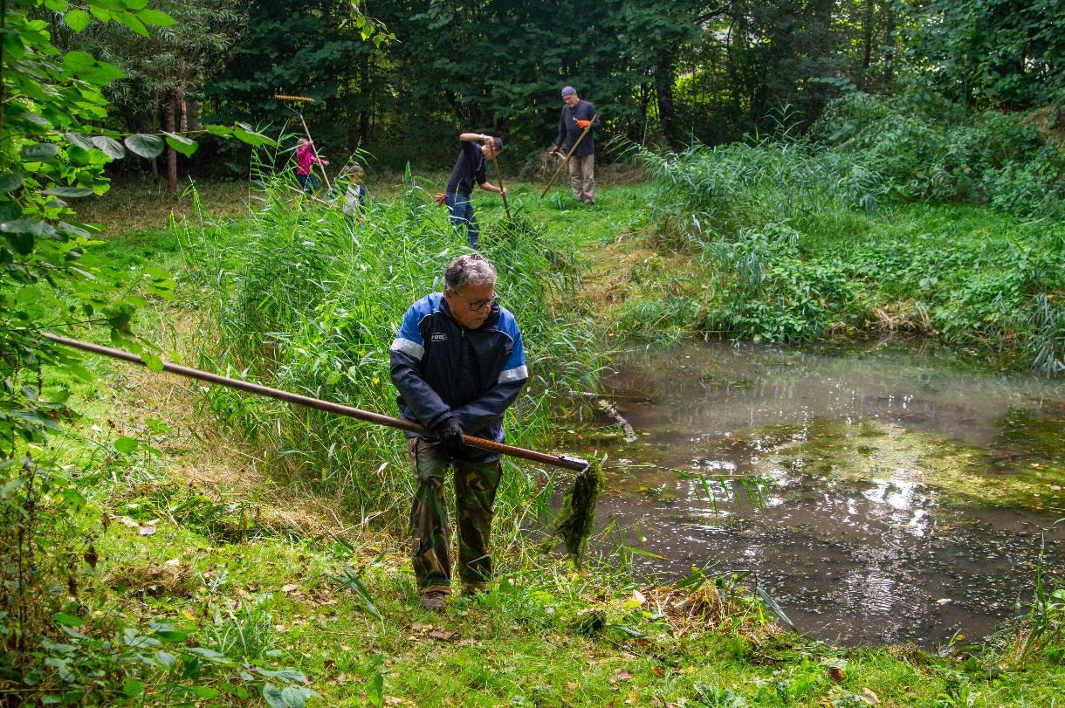
.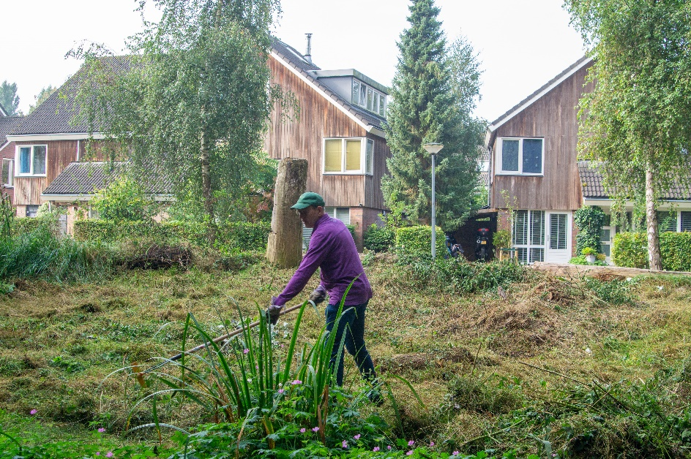

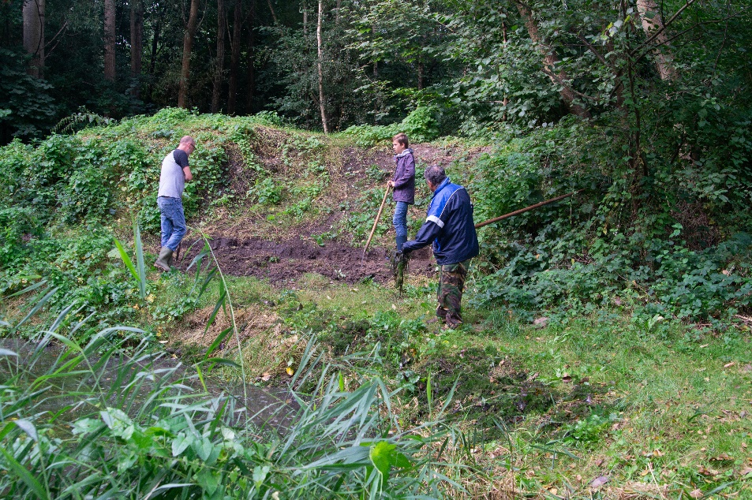

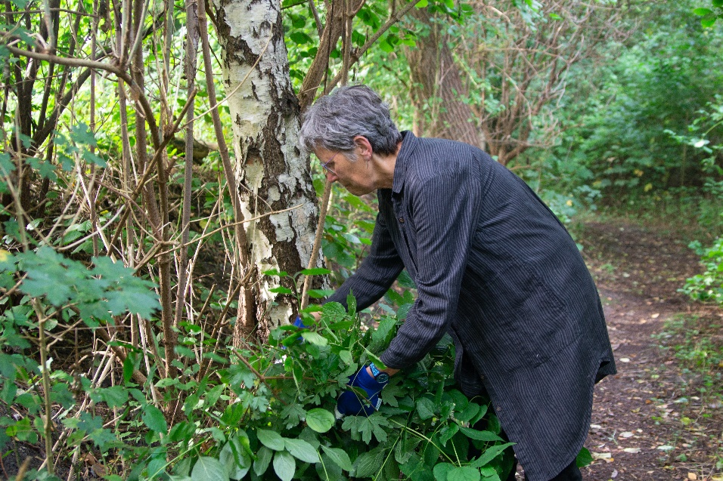
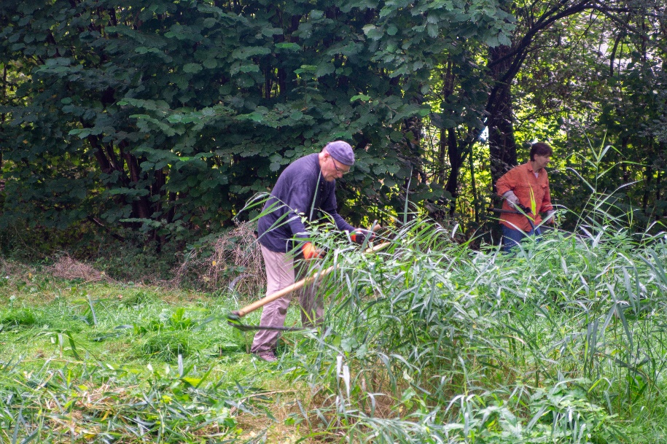

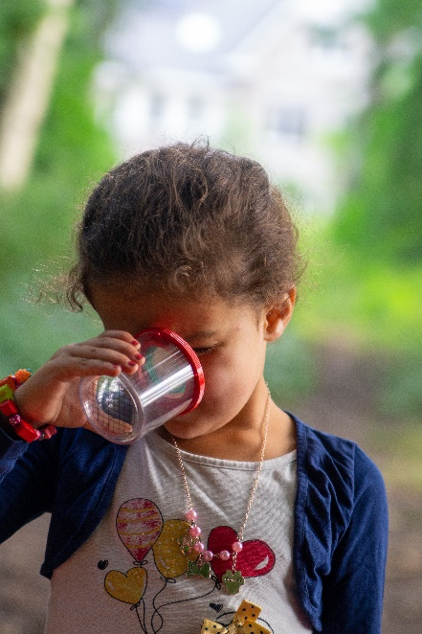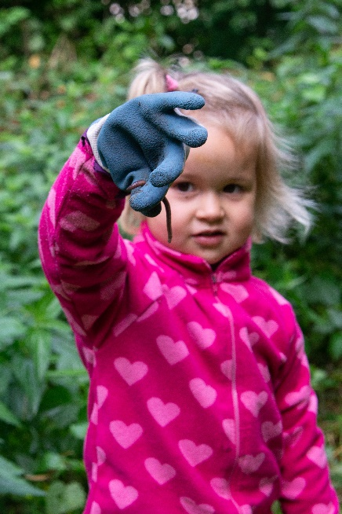

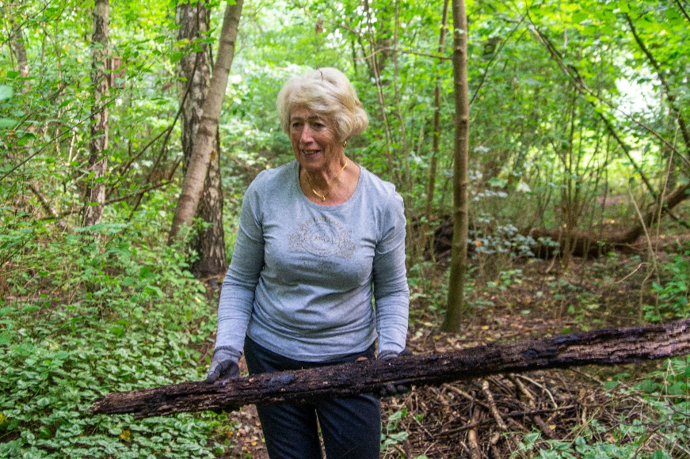
Het was opnieuw een prettige werkochtend. Kronkelveld lag er na twee uur aanpoten, uitnodigend bij voor een wandelingetje en natuurlijk weer voor een fantastische werkochtend.

